ΟΛΥΜΠΙΑΚΟΙ ΑΓΩΝΕΣ ΠΕΤΟΣΦΑΙΡΙΣΗΣ (ΒΟΛΕΪ)
ΕΤΟΣ | ΔΙΟΡΓΑΝΩΣΗ | ΤΡΟΠΑΙΟΥΧΟΣ | ΚΑΤΑΤΑΞΗ ΕΘΝΙΚΗΣ ΕΛΛΑΔΑΣ
1964 | ΙΑΠΩΝΙΑ | 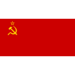 ΣΟΒΙΕΤΙΚΗ ΕΝΩΣΗ | -
1968 | ΜΕΞΙΚΟ | ΣΟΒΙΕΤΙΚΗ ΕΝΩΣΗ | -
1972 | ΓΕΡΜΑΝΙΑ | 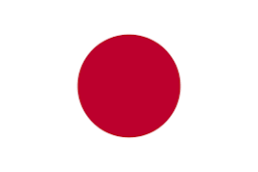 ΙΑΠΩΝΙΑ | -
1976 | ΚΑΝΑΔΑΣ | 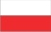 ΠΟΛΩΝΙΑ | -
1980 | ΣΟΒΙΕΤΙΚΗ ΕΝΩΣΗ | ΣΟΒΙΕΤΙΚΗ ΕΝΩΣΗ | -
1984 | ΗΠΑ | 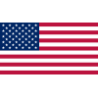 ΗΠΑ | -
1988 | ΝΟΤΙΑ ΚΟΡΕΑ | ΗΠΑ | -
1992 | ΙΣΠΑΝΙΑ | 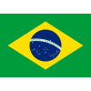 ΒΡΑΖΙΛΙΑ | -
1996 | ΗΠΑ | 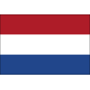 ΟΛΛΑΝΔΙΑ | -
2000 | ΑΥΣΤΡΑΛΙΑ | 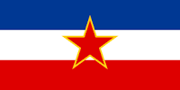 ΓΙΟΥΓΚΟΣΛΑΒΙΑ | -
2004 | ΕΛΛΑΔΑ | ΒΡΑΖΙΛΙΑ | 5^{η}
2008 | ΚΙΝΑ | ΗΠΑ | -
2012 | ΜΕΓΑΛΗ ΒΡΕΤΑΝΙΑ | 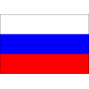 ΡΩΣΙΑ | -
2016 | ΒΡΑΖΙΛΙΑ | ΒΡΑΖΙΛΙΑ | -
2021 | ΙΑΠΩΝΙΑ | 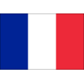 ΓΑΛΛΙΑ | -
2024 | ΓΑΛΛΙΑ
ΣΥΓΚΕΝΤΡΩΤΙΚΑ
Κ | ΧΩΡΑ |  | ΤΡΟΠΑΙΑ
1 | ΗΠΑ |  | 3
- | ΣΟΒΙΕΤΙΚΗ ΕΝΩΣΗ |  | 3
- | ΒΡΑΖΙΛΙΑ |  | 3
4 | ΓΙΟΥΓΚΟΣΛΑΒΙΑ |  | 1
- | ΡΩΣΙΑ |  | 1
- | ΟΛΛΑΝΔΙΑ |  | 1
- | ΠΟΛΩΝΙΑ |  | 1
- | ΙΑΠΩΝΙΑ |  | 1
- | ΓΑΛΛΙΑ |  | 1

